**会同县人民医院招聘公告**

 根据医院工作需要，经院党委研究决定，拟向社会公开招聘编外合同制专业技术人员16名，现将有关事项公告如下：

**一、招聘原则**

  坚持德才兼备的用人标准和公开、公平、竞争、择优的原则。

**二、招聘计划**

本次计划招聘临床医生10名、护理人员5名、后勤技术工人1名。

**三、报名条件**

**（一）招聘共性条件**

  1.具有中华人民共和国国籍，遵守中华人民共和国宪法和法律；

   2.具有良好的品行和职业道德；

   3.具备适应岗位要求的身体条件与心理素质；

   4.综合素质优，有较强的事业心和责任感。

**（二）不得报考情形**

   1.曾因犯罪受过刑事处罚的人员或曾被开除公职的人员；

  2.尚未解除党纪、政纪处分或正在接受纪律审查的人员；

  3.涉嫌违法犯罪正在接受司法调查尚未作出结论的人员；

  4.曾在事业单位公开招聘中因违反《事业单位公开招聘违纪违规行为处理规定》被记入事业单位公开招聘应聘人员诚信档案库；

5.法律、政策规定不得聘用为事业单位工作人员的其他情形的人员；

6.曾在我院试用不合格，或因工作期间不能胜任工作被辞退者；

7.有晕血史、药物过敏史者。

**（三）招聘岗位及岗位要求**

1.临床医生 10名

学历要求：全日制本科以上（须普通高中教育经历）

专业要求：临床医学相关专业

其他要求：①具有执业医师资格证优先，

②年龄：本科学历25周岁以下、研究生及取得住院医师规培证人员30周岁以下。

2.护理人员5名

学历要求：全日制普通高校专科及以上学历

专业要求：护理学专业，须具有护士执业资格证。

其他要求：①女：身高不低于155厘米。

男：身高不低于160厘米。

②年龄：大专学历23周岁以下、本科及以上学历25周岁以下。

3.后勤技术工人1名

学历要求：全日制普通高校专科及以上学历

专业要求：工程技术类专业

其他要求：限男性、年龄28周岁以下，有工作经历优先。

**四、招聘程序和方式**

     本次招聘采取公开招聘的方式，通过发布公告、报名、资格审查、笔试、面试、技能操作考核、体检等程序，经公示无异议后，按有关规定办理聘用手续，签订聘用合同。

**（一）报名**

      采取现场报名、线上报名相结合的方式。

     1.时间：自公告发布之日起至2025年07月16日18:00止；

     2.现场报名地点：会同县人民医院人事科（时间：工作日8:00--12:00 ，14:30--17:30）提交《会同县人民医院2025年编外合同制专业技术人员招聘报名登记表》（附件1）、个人简历、有效居民身份证、高中毕业证、2025年学历电子在线验证报告、相关专业毕业证、资格证、执业证复印件等资料原件及复印件。

3.线上报名：提交《会同县人民医院2025年编外合同制专业技术人员招聘报名登记表》（附件1）、个人简历、有效居民身份证、高中毕业证复印件、2025年学历电子在线验证报告、相关专业毕业证、资格证、执业证。

4.提交报名资料后请加入QQ群：群号： 群名2025年人医招聘工作群

**（二）资格审查**

     1、人事科组织人员对报名者进行资格审定，不符合招聘条件及岗位要求的，不进入下一个程序。

2、2025年7月18日8:00参加护理应聘人员测量身高。地点：人民医院医技大楼六楼大会议室。

**（三）考试**

    考试采取笔试和面试相结合方式进行，均采取百分制。 按招聘岗位数1:3的比例组织笔试。

1.笔试

   （1）时间：2025年07月18 日  09:00—10:30；

   （2）地点：会同县人民医院医技楼6楼大会议室；

   （3）笔试内容为对应岗位专业基础知识，根据笔试成绩，从高分到低分，按招聘岗位数1:2的比例确定人选进入面试。考生人数未达到此比例的，全部进入面试。

2.面试

    （1）时间：2025年07月18日14:30开始至结束；

    （2）地点：会同县人民医院门急诊楼六楼党员活动室；

（3）面试内容为对应岗位专业类提问，现场作答。

3. 技能考核

（1）2025年07月18日14:30技能操作考核；

（2）地点：门急诊楼六楼操作室。

**（四）拟录取**

     综合成绩标准总分值100分，按照笔试成绩占50%、面试成绩占20%、技能考核成绩占30%综合折算后形成总成绩从高分到低分进入体检。

**（五）体检**

    拟定录用人员后两周内按招聘岗位1:1的比例通知体检，费用自理，体检标准参照国家公务员体检标准执行。

**（六）公示**

     体检合格的拟录取人员，将在会同县人民医院公示栏进行公示，公示期为5个工作日，接受社会监督，公示期内如被实名举报者，经查证属实，取消聘用资格。

1. **聘用及待遇**

试用期三个月，考核不合格予以辞退；工作满一年后，表现优良、考核合格的，可以参加医院备案制人事考试、考核，待遇按照《会同县人民医院人力资源管理办法》执行。

**（八）工作纪律**

      1.本次招聘工作接受社会、院纪检全程监督，招聘笔试、面试及操作技能题目均为第三方提供并且由医院纪委全程监控；

      2.资格审查工作贯穿本次招聘的全过程，凡发现报考者不符合招考条件、弄虚作假或违反考试、聘用纪律的，一律取消考试或聘用资格，由此造成的一切损失由报考者本人自行承担；

      3.对违纪违规行为，依据《事业单位公开招聘违纪违规行为规定》执行。

**（九）其他：**

1.所有参加考试、操作、面试者、体检者持有效身份证入场。

2如录用人员不服从工作安排，则视为自动放弃聘用资格。

本公告未尽事宜，由会同县人民医院人事科负责解释；

咨询电话：0745-8826955（会同县县人民医院人事科）；

监督电话：0745-8821879 （会同县县人民医院纪委）。

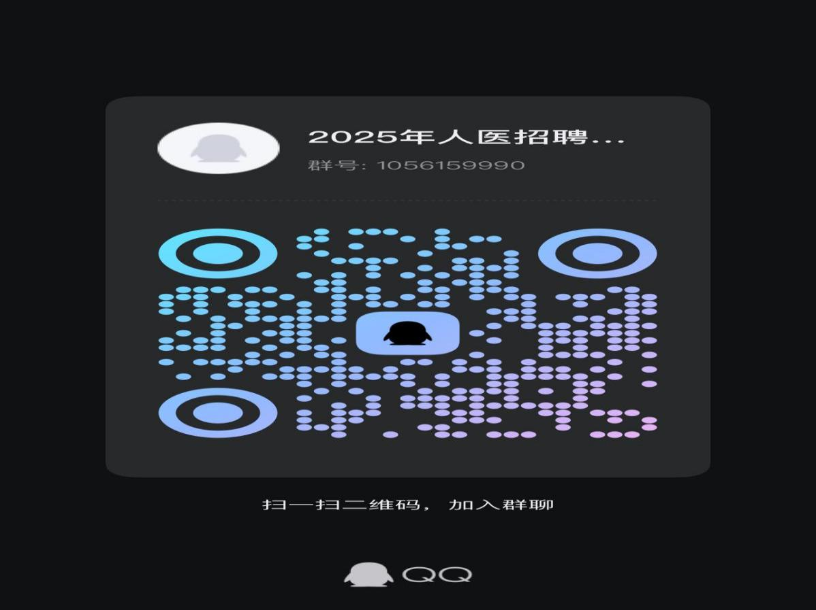

会同县人民医院

 2025年07月08日

附件1： 会同县人民医院2025年编外合同制

专业技术人员招聘报名登记表

报考岗位：

|  |  |  |  |  |  |  |
| --- | --- | --- | --- | --- | --- | --- |
| 姓 名 |  | 性 别 |  | 名族 |  | 贴相片处 |
| 出生年月 |  | 身 高 |  | 婚否 |  |
| 政治面貌 |  | 健康状况 |  | | |
| 所学专业 |  | 全日制最高学历 | |  | |
| 毕业学校 |  | | 毕业时间 |  | |
| 身份证号码 |  | | | | 籍 贯 |  |
| 家庭住址 |  | | | | 联系电话 |  |
| 执业证名称 |  | | | 执业证获得时间 | |  |
| 学习或工作经历 |  | | | | | |
| 所获荣誉 |  | | | | | |
| 本人承诺：本人所提供资料属实，否则后果自负。  签名： 年 月 | | | | | | |
| 资格审查意见：  审查人签名： 年 月 | | | | | | |